Приложение Е

“Диаграмма SADT TO-BE с декомпозицией”

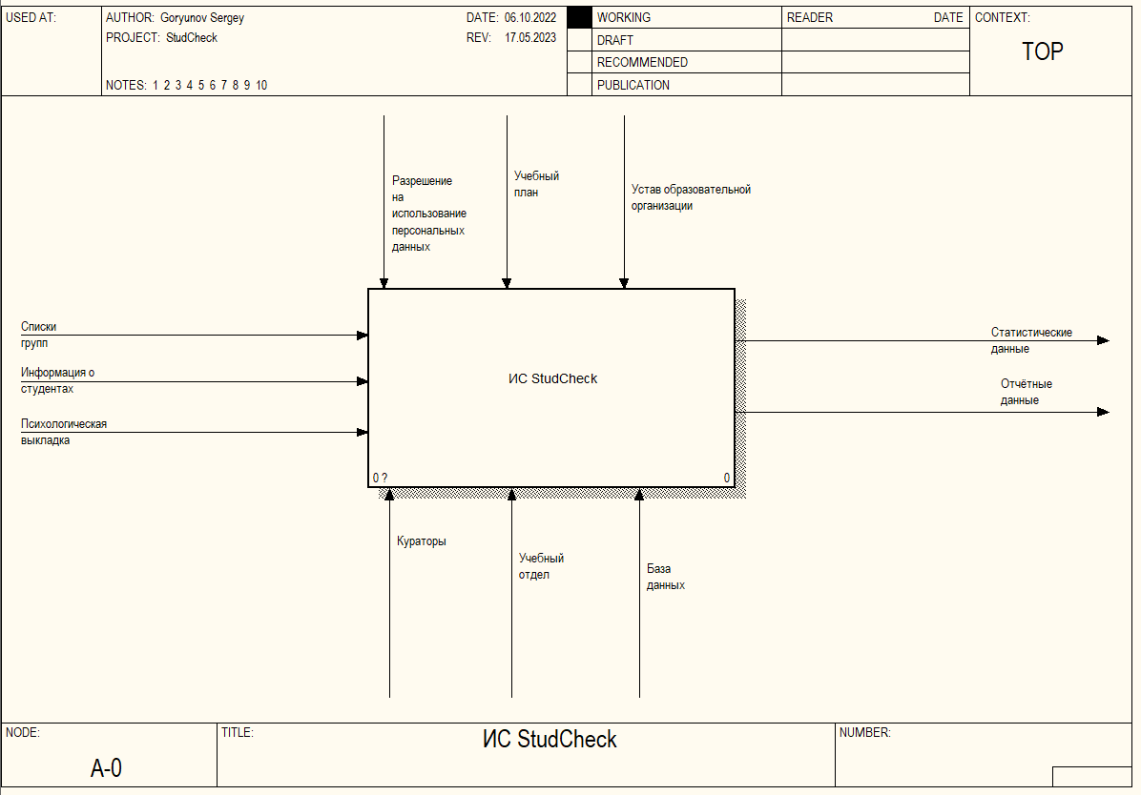

Приложение Е

“Диаграмма SADT TO-BE с декомпозицией”

